学院召开党支部书记工作例会
时间：2025-05-22
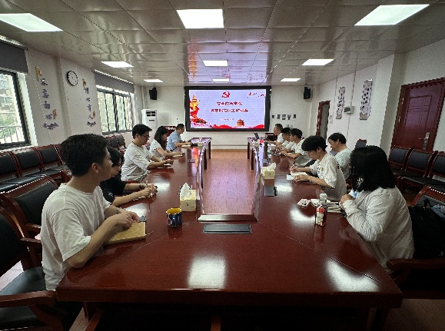
5月21日，学院在309会议室召开全体党支部书记例会，深入贯彻中央八项规定精神学习教育，总结阶段性工作成效，并部署下一阶段党建重点任务。学院党委书记曲帅锋主持会议，各教师、学生党支部书记参加会议。
深化理论学习，筑牢思想根基。曲帅锋领学了《求是》杂志发表的习近平总书记重要文章《锲而不舍落实中央八项规定精神，以优良党风引领社风民风》，并传达了习近平总书记在河南考察时关于深入贯彻中央八项规定精神学习教育的重要讲话精神。曲帅锋强调，中央八项规定是新时代全面从严治党的鲜明标志，各党支部要深刻领会其政治内涵，坚持“学查改”一体推进，确保作风建设见行见效。
交流经验做法，持续走深走实。会上，教工党支部书记和学生党支部书记代表分别汇报了本支部在深入贯彻中央八项规定精神学习教育中的具体举措、阶段性成效及后续工作计划。与会人员重点交流了通过专题组织生活会、警示教育案例剖析、师生联动监督等特色做法推动作风建设走深走实的实践经验，为下一阶段工作提供了有益借鉴。
聚焦重点任务，推进党建工作。会议对近期党建工作作出具体部署，强调要统筹推进各项任务落实。一是严格标准，做好“两优一先”推荐工作，各党支部要严格把关，确保推荐人选政治过硬、实绩突出。二是强化责任，落实平台填报工作，各支部要按时高质量完成“理工帜行”和“主体责任一张表”系统填报，确保数据准确、内容详实。三是深化法治教育，提升依法治院水平，根据学校《关于开展2025年法治教育学习的通知》要求，各支部要制定学习计划，多种形式增强师生法治意识。四是弘扬教育家精神，选树先进典型。结合学校“教育家精神万里行”活动，深入挖掘优秀教师典型事迹，营造尊师重教、崇德向善的良好氛围。
曲帅锋在总结时强调，各党支部要切实提高政治站位，以深入贯彻中央八项规定精神学习教育为抓手，推动全面从严治党向纵深发展；各支部书记要强化责任意识，带头抓落实、抓督促，确保党建工作与学院中心工作同频共振，为学院高质量发展和人才培养提供坚实政治引领和组织保障。
通讯员：李晓梅 审核人：曲帅锋

